Лабораторная работа №6
Работа с интерфейсом Named Pipe

Цель и задачи работы
Основной целью практической работы является приобретение навыков использования интерфейса Named Pipe для разработки распределенного приложения.
Результатом практической работы являются разработанное распределенное приложение, применяющее интерфейс Named Pipe .

Консольное приложение ServerNP
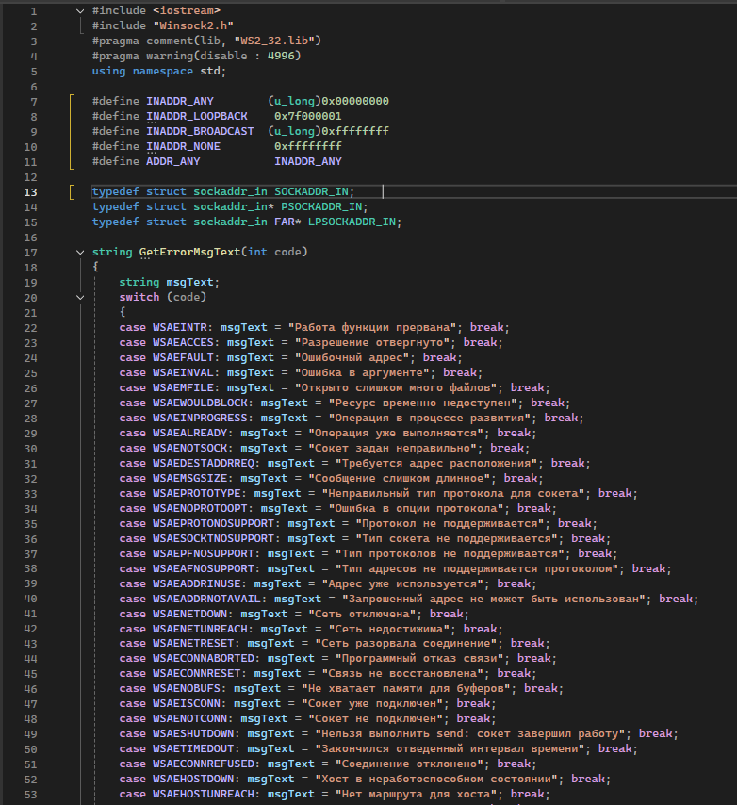
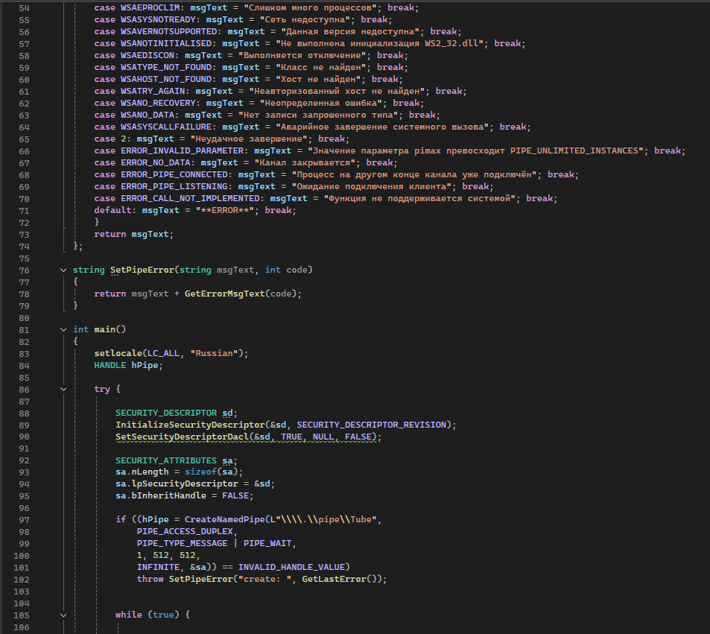
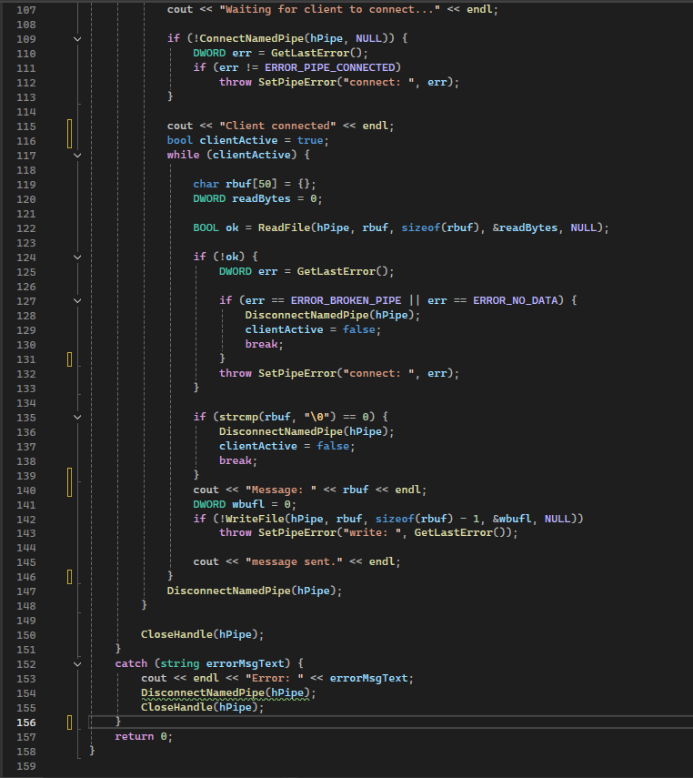
Работа приложения ServerNP
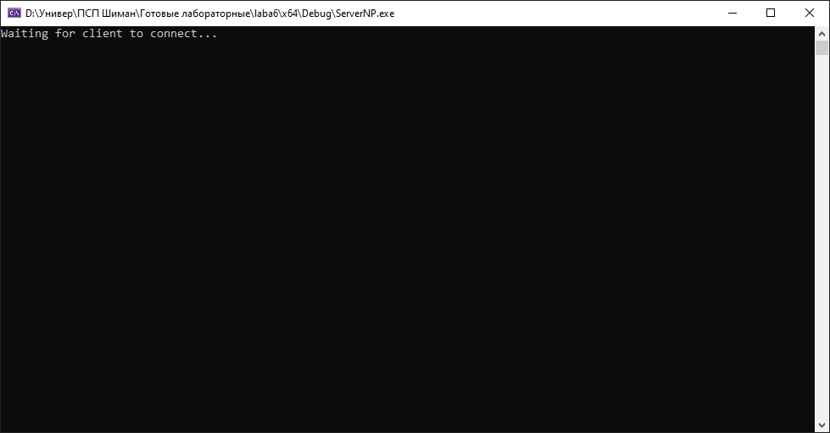
Консольное приложение ClientNP
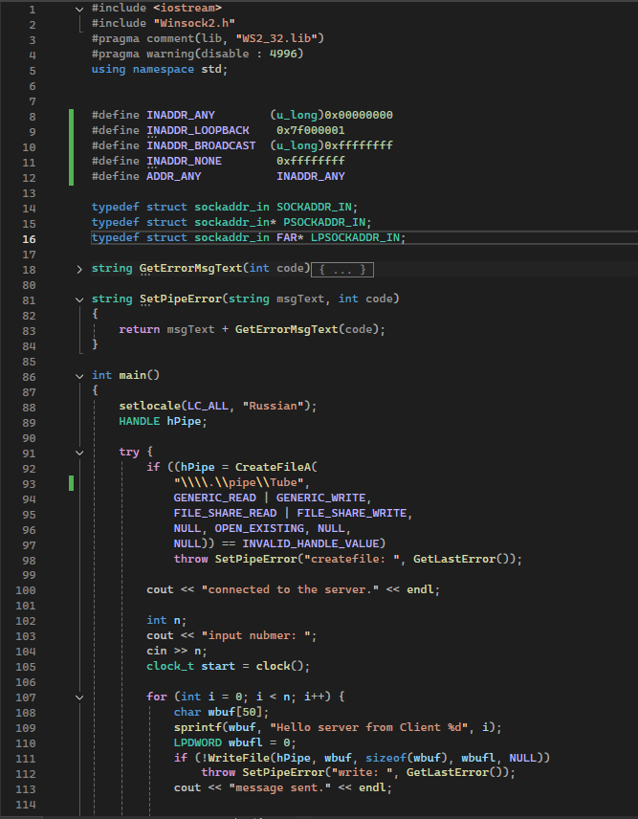
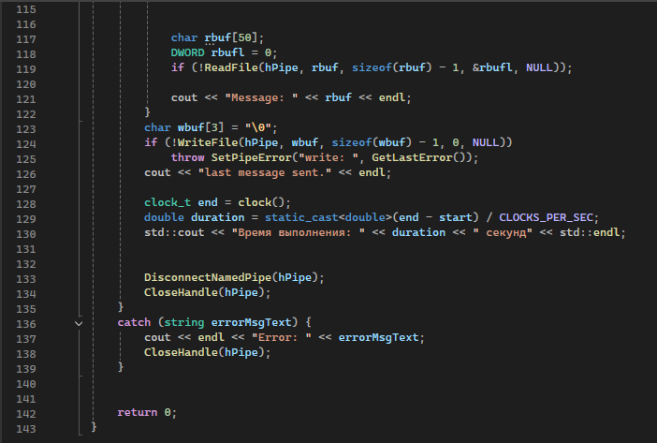
Работа приложения ClientNP
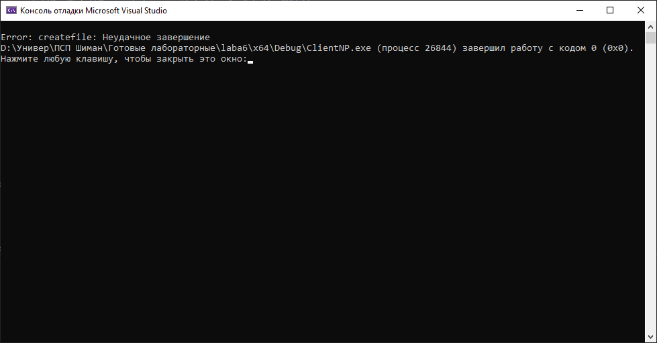
Работа приложений ServerNP и ClientNP
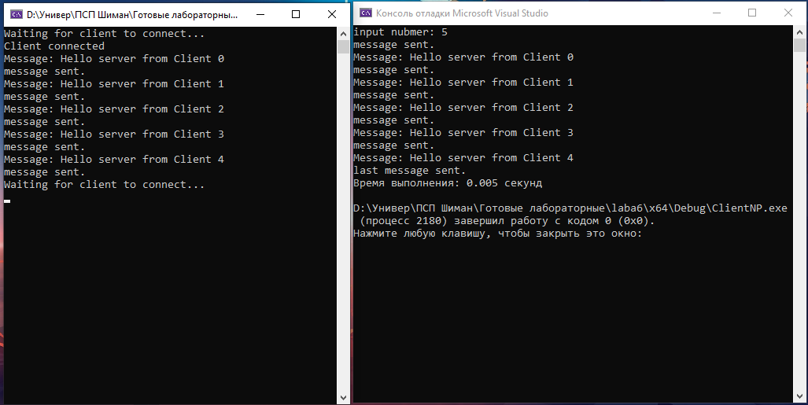
Консольное приложение ClientNPt
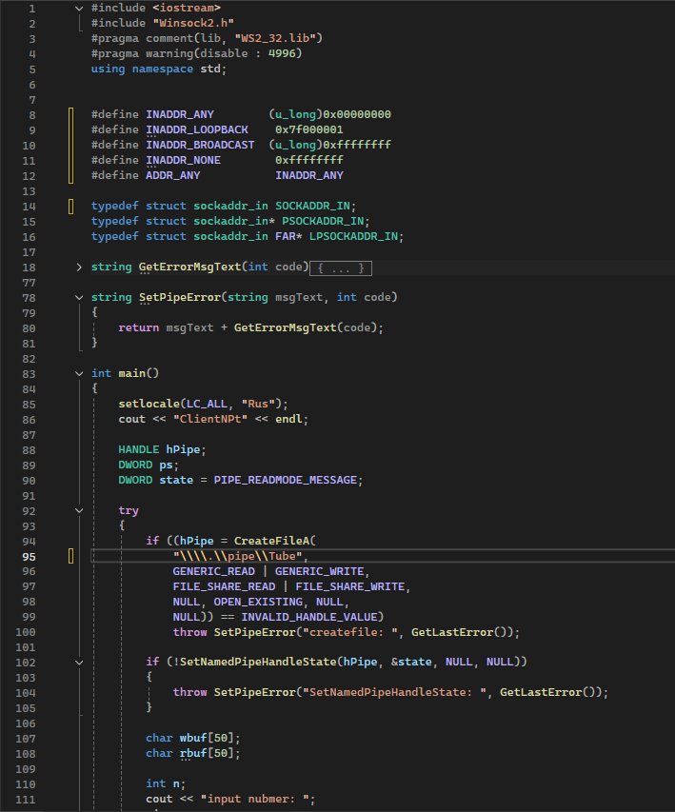
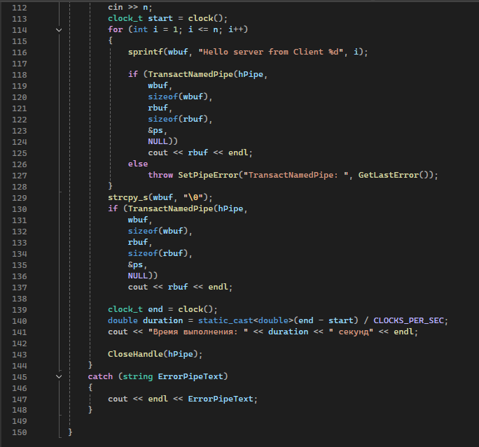
Работа приложений ServerNP и ClientNPt
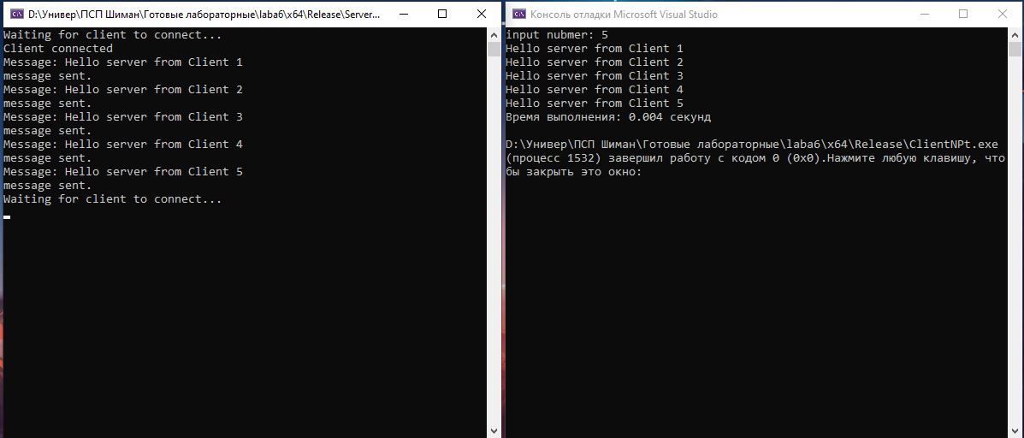
Консольное приложение ClientNPct
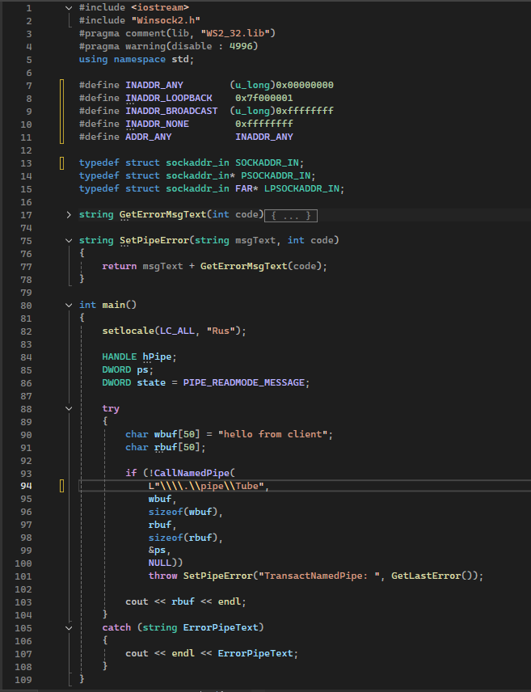
Работа приложений ServerNP и ClientNPt
